出國報告（出國類別：參訪）

國立嘉義大學2015年
新加坡南洋理工大學國立教育研究院參訪
參訪報告書

服務機關：國立嘉義大學教育學系
姓名職稱：教育學系暨研究所所長洪如玉教授
博士班學生黃敏菁、洪榮正、黃意琳
派赴國家：新加坡
出國期間：民國104年6月1至6月5日
報告日期：民國104年7月1日
摘 要
新加坡國立教育研究院（National Institute of Education, Singapore, NIE）是隸屬於南洋理工大學之獨立機構，在教育研究方面為世界排名相當優異的機構，專職新加坡之師資培育，根據2013年QS世界大學排名，南洋理工大學在教育類排名為第13名，在亞洲排名第二名，乃是相當優異的教學學術機構，且新加坡居民有許多華人，在文化上與我國有共通之處，在交流與溝通上有優勢，本校應把握機會與其交流，以建立未來交流合作之管道。
本校教育學系暨研究所為了加強與新加坡國家教育研究院之間的合作關係，促進實質學術與文化交流活動，特別規劃與新加坡國家教育研究院進行參訪活動，進行國際文化交流，可望帶來嶄新的思考方向。
本次主要參訪新加坡國立教育研究院（National Institute of Education, Singapore，簡稱NIE）。新加坡國家教育研究院附設於南洋理工大學，但卻是新加坡國家唯一的師資培育機構，也是最重要的教育研究單位。本次參訪團由嘉義大學教育學系暨研究所洪如玉所長帶領三位博士生實地參訪國家教育研究院，並有機會與任教於NIＥ的臺籍學者陳得聖教授進行深度訪談，對於了解新加坡師培制度與教育現況有極大的助益，對於臺灣教育現況與改革方向，提供了參訪團相當程度的探索與思考。
同時參訪團成員參與Redesign Pedagogy International Conference 2015 之研討會議，除了聆聽了國際重要教育學者極富深度的演講之外，藉由研究生自由研究主題的討論，不但增進了國際學術的交流，也深化了研究主題的豐富內涵，激勵了研究生未來的研究工作。臺灣國家教育當局，日前也因教育改革而亟需廣納各方教育意見；新加坡經驗雖非臺灣教育改革的唯一良方，但其明確的教育目標與樸實的教育方針，值得為所有教育工作者借鑑，也讓本次參訪團團員受益良多，有豐富收穫。
目 次
壹 | 參訪計畫 | 1
 | 一$、$參訪緣起 | 1
 | 二、參訪目的 | 1
 | 三、參訪對象 | 2
 | 四、訪問大綱 | 2
 | 五、考察行程 | 3
貳 | 參訪機構 | 4
參 | 參訪過程 | 6
肆 | 心得與省思 | 9
伍 | 參訪剪影 | 11

新加坡國立教育研究院參訪

- 參訪計畫

一、參訪緣起

新加坡國立教育研究院（National Institute of Education, Singapore, NIE）是隸屬於南洋科技大學之獨立機構，在教育研究方面為世界排名相當優異的機構，專職新加坡之師資培育，根據2013年QS世界大學排名，南洋科技大學在教育類排名為第13名，在亞洲排名第二名，乃是相當優異的教學學術機構，且新加坡居民有許多華人，在文化上與我國有共通之處，在交流與溝通上有優勢，本校應把握機會與其交流，以建立未來交流合作之管道。
本校教育學系暨研究所為了加強與新加坡國家教育研究院之間的合作關係，促進實質學術與文化交流活動，特別規劃與新加坡國家教育研究院進行參訪活動，進行國際文化交流，可望帶來嶄新的思考方向。
新加坡國立教育研究院（National Institute of Education，NIE）附設於南洋理工大學，但其經費自主，該機構為新加坡師資培育機構。教育學術研究之最重要機構，也為亞洲地區教育研究重鎮，亦有引領亞洲教育趨勢之地位。
因此為了提升本校與新加坡國家教育研究院之間合作協定關係，促進實質國際學術交流活動，以及拓展學生之國際視野，故赴新加坡國家教育研究院參訪暨學術與文化交流，重點為與新加坡國立教育研究院藉由此次參訪會談，希望能更進一步與新加坡國立教育研究院校方的教授談未來交換學生的計畫，規劃未來可以簽訂學術合作協議備忘錄。除此之外，會中將以此與與會學者專家進行交流。

- 參訪目的

- 瞭解新加坡國家發展與社會政經之現況。
- 深入考察新加坡教育現況及師資培育制度。
- 參訪新加坡國立教育研究院之教學環境。
- 增進雙方學術及教育交流之可能性。

- 參訪對象

(一)國立教育研究院（National Institute of Education, Singapore，簡稱NIE），附設於南洋理工大學之獨立機構。研究院之主要專長展現在四個領域：1.提供大學課程，培育師資：研究生教育課程文憑、大學學位課程、文憑課程；2.提供研究所課程，促進專業學習：博碩士課程、領導才能課程、專業發展活動與課程；3.進行策略性研究以改革教育：策略性教育研究發展計畫、以學校為本位的革新計畫、特定資金的研究計畫；4.推廣教育研究：出版多種刊物，包括學術性刊物與電子期刊；固定兩年辦理一次重新設計教學國際會議，展示最新的教學法研究，並主辦各項學術研討會，分享教育成果。
(二)國立南洋理工大學(Nanyang Technological University；NTU)，簡稱南大，是新加坡公立研究型大學，位於新加坡的西南部，透過不同的學科培養具有創造力和企業的領袖。
(三)陳得聖教授Dr.Chen-國立教育研究院教授，服務於該機構之臺籍教授之一，教學年資已超過二十年。藉由訪問，得深入了解新加坡國家教育研究院之教育研究工作，並能與臺灣進行深刻比較。

- 訪問大綱

- 新加坡的師資培育制度?
- 新加坡如何篩選師資生?
- 新加坡國立教育研究院的課程結構?
- 新加坡如何推動多元文化教育與多語教育?
- 考察行程

天數 | 日期 | 地點 | 行程
1 | 6/1(一) | 嘉義-新加坡 | 嘉義→桃園機場→新加坡(樟宜機場)
2 | 6/2(二) | 南洋理工大學 | ●訪談NIE Dr. Chen。  ●參觀南洋理工大學及國立教育研究院校園。  ●參加NIE辦理之Redisign Pedagogy International Conference 2015研討會開幕。
3 | 6/3(三) | 國立教育研究院 | ●國立教育研究院各院區導覽與參觀
4 | 6/4(四) | 國立教育研究院 | ●參觀國立教育研究院之圖書館及教學設施
5 | 6/5(五) | 新加坡-嘉義 | 新加坡(樟宜機場)→桃園機場→嘉義

貳、參訪機構

- 國立南洋理工大學

南洋理工大學(Nanyang Technological University；縮寫：NTU)，簡稱南大，是新加坡的一所公立研究型大學。此大學的主要校園，被稱為「雲南園」，位於新加坡的西南部，離市中心約25公里。「南洋」意為「大海的南端」或「南方的海洋」，早在40至50年代，許多中國大陸的華人遠涉重洋，南下謀生。至此之後，馬來亞（新加坡和馬來西亞半島）被華人稱為「南洋」。
NTU在1980年，與新加坡大學合併，成立新加坡國立大學。而後，1981年，新加坡政府在南洋大學校址成立南洋理工學院，為急速騰飛的新加坡經濟培育工程專才。1985年被大英國協工程理事會評為世界上最傑出的工程學院之一。而在1991年南洋理工學院進行重組，將國立教育學院納入旗下，更名為南洋理工大學。2006年，南大正式自主，從法定機構轉為非盈利企業。

二、國立教育研究院
新加坡國立教育研究院（National Institute of Education, Singapore）1991起，附設於南洋理工大學，屬於自主學院，擔負起新加坡師資培育的重責大任。根據該機構資料，該機構之核心價值為：1.專業服務；2.以人為中心、以學院為主；3.堅持誠信原則；4.欣賞多元背景與優點；5.樂於接受改變。此外，以「三三三路徑圖」為發展架構，第一個「三」是掌握三項成功要素：積極回應、講究品質卓越、掌握關聯性；第二個「三」是採行三大策略：教學、研究、團隊合作；第三個「三」是完成三大基礎目標：教育研究為國際認可、滿足利益相關者、發揮國際影響力。
新加坡國立教育研究院內部組織架構共有12個學術團隊。包括政策與領導研究、早期兒童與特殊教育、心理學研究、科技學習、英國語言及文學、亞洲語言及文化、人文與社會學科教育、視覺與表演藝術、體育教育與運動科學、自然科學與科學教育、數學及數學教育、課程與教學等研究所，各置所長一人。其他包括師資培育處、研究與專業學習處、教育研究處、學術品質管理處，置院長或主任各一人。另有重要之研究中心：教學實習研究中心（隸屬教育研究處）、藝術教育研究中心（與聯合國教科文組織合作）、學習創新卓越中心（與SRI國際機構合作）、國際比較教育中心（與國際研究中心ISC合作）、自然科學學習實驗室（屬於教育研究處）。
新加坡國立教育研究院之組織功能為：1.提供大學課程，培育師資：研究生教育課程文憑、大學學位課程、文憑課程；2.提供研究所課程，促進專業學習：博碩士課程、領導才能課程、專業發展活動與課程；3.進行策略性研究以改革教育：策略性教育研究發展計畫、以學校為本位的革新計畫、特定資金的研究計畫；4.推廣教育研究：出版多種刊物，包括學術性刊物與電子期刊；固定兩年辦理一次重新設計教學國際會議，展示最新的教學法研究，並主辦各項學術研討會，分享教育成果。
該研究院並擬定21世紀師資培育指南，對於師資培育，未來有十分具體的方向；為了達成頂尖研究機構的夢想，也適時規劃中程發展的方向，提升其教育研究的國際地位。

參、參訪過程

一、國立南洋理工大學
根據英國高等教育調查機構QS公司公布最新「2015亞洲大學排名」，「2015亞洲大學排名」，南洋理工大學全亞洲排名第四，遠高於臺灣大學的的22名。此行參訪適逢NIE於南洋理工大學辦理兩年一度“Redesign Pedagogy”2015會議。
在參訪過程中，發現其校園中以大學城的規劃，各學院中，師生宿舍運用便捷的公車往加以連結，校內資訊系統以相互彼此連結，讓師生安心與校園中戮力於學術領域中的精進。此外，在參加開幕的過程中，位於可以容納近一千五百名的場館，邀請全球1200名以上各界的教育人士與會。更邀請如James P. Spillane、Michael Young等國際知名學者進行專題講演外，每兩年一次，進行全球教育之交流活動。
而在參觀之時，該校亦於校園內整修，有別於國內所見，其對工程間噪音、空氣灰塵等的控管相當謹慎小心，均考慮維護師生安全。

二、國立教育研究院
新加坡國立教育研究院（National Institute of Education, Singapore，簡稱NIE）於1991起，附設於南洋理工大學，屬於自主學院，擔負起新加坡師資培育的重責大任。國家教育研究院內部組織架構共有12個學術團隊：包括政策與領導研究、早期兒童與特殊教育、心理學研究、科技學習、英國語言及文學、亞洲語言及文化、人文與社會學科教育、視覺與表演藝術、體育教育與運動科學、自然科學與科學教育、數學及數學教育、課程與教學等研究所等。其設計之規劃於1991年耗資四億，重新打造校園空間與規劃設計。因其位屬較西南之處，在校地面積與校舍規劃上，均能整體規劃，營造世界級的大學城。透過綿密的交通網與網路連結，對於教育學習上，能以最快速的方式與世界接軌，更能快速提升其教學與研究之品質。

- 國立教育院陳教授專訪重點摘要：主要受訪對象Dr. Victor Chen
(一)在NIE服務之概況
NIE1991年遷併至南洋理工大學，採用人事與經費分開管理，人事由南NYU管理，經費則由教育部專案申請(類似國科會)。學生數最多約3000人，目前約有兩千多人。NIE學校任教老師有九年條款，教學、研究分工細，教育政策被政府強力主導，OER五年二十億台幣經費，鼓勵教師申請教學研究案。除大學科系外，另設學士後一年儲訓機制，另有校長培訓、教師進修等。共設有12學系，分為教學與研究。其定位類似於國內師範大學與國家教育研究院(國科會專案)等的結合體。
NIE附設於國立南洋理工大學的獨立自主機構，也是新加坡國內目前唯一師資培育機構(未設幼教)，尤其是以公費制度的培訓，由主管單位招募、面試，取得「教育專員」之資格後，以公費培訓，先選再訓，學生經過不同實習課程畢業後取得教師資格，實習單位及為將來就任服務之單位，初任之教師受訓期間可支領約六萬台幣之月薪，。屬於教育部之計畫性師資培育機構，教師的人數由教育部控管，不會造成「流浪教師」的困境，校長的遴選制度與臺灣截然不同，沒有所謂的「候用校長」一詞，每位校長皆為教育部遴選，並非以考試取向。

(二)新加坡目前教育體制概況為何?
新加坡本地學校(高等教育以下)每學年含四個學期，每學期10周，每年1月2號開學。第一學期和第三學期結束後各有一個星期的假期，每年的年中和年末各有四個星期和六個星期的假期。新加坡的公立學校一直保持著高水準的教學品質。根據世界經濟論壇《2009-2010年全球競爭力報告》，新加坡的教育品質位居世界第一。此外，根據麥肯錫公司2007年的一項報告—《世界一流學校的成功秘訣》，擁有一流師資的新加坡在全球教育體制排名中同樣名列前茅。而至於NIE的課程則制採矩陣式，由系上依學生需求決定必修與選修之科目，再透過教師設計相關課程。
(三)新加坡教師評鑑現況之發展?
新加坡教師每年均需接受評鑑，教師以教學、服務、研究三部分，依個人狀況提出評鑑百分比，評鑑結果分為ABCD四等級，校長、主任及教師均訂定具體之KPI(教學績效指標)。校長由推薦後報教育部聘用，教師之考績為相對應(評為D者幾人，相對A者也幾人)，如經評定為D者，學校校長須提擬輔導計畫，以提升該員之教學能力與績效，若連續兩年考核為D者得以解聘。考績與績效獎金相連結，但並非我國的年終獎金制度。
(四)您覺得新加坡目前社會現況?與臺灣有何差異?
新加坡目前有300萬公民，加上150萬永久公民，總計四百五十萬人。使用語言以英語為官方語言，學生另外選擇學習第二語言(華文、馬來文、淡米爾文等)，由學校提供語言學習之課程。屬於多元種族融合之城市國家。以「新加坡人」為同意識，強調本土化，而非以種族為區分。因此，居民從小在種族融合(華人、馬來人、淡米爾人…)的環境下成長，並非隔離，而是融合。並由政府提供全國80%的組屋，透過完善的公共住宅政策與建設，提供國民穩定、和諧、守法與安定的社會秩序與族群融合。新加坡擅長使1+1大於2，透過政府人力資源規劃，提升人力素質，也是政府、國家創造競爭力的重要來源。例如：新加坡缺華文教師，教育部就會到中國大陸，透過甄選(含華文與英文)200位華語優秀教師，到新加坡再行培訓一年後，即可成為正式華教師，將其優秀人才吸納為新加坡所用。
(五)近年之教育改革呼聲，是否影響新加坡的教育政策?
新加坡建國五十週年，基本上在政策與社會維持一貫與穩定。但隨著社會波動，也會有要求教育改革的呼聲，如國中小分級分流政策的調整。但大致幅度不像臺灣教育改革那麼大。也由於政治的穩定性，讓新加坡的政策會具有一致性，不致像臺灣或世界其他國家，必須進行革進式的教育改革。
肆、心得與省思

- 務實的教育目標、政策與改革

談到新加坡教育，一定會想到《小孩不笨》這部電影。劇中藉由三個小孩的眼光，披露新加坡教育制度當中能力分班、升學成績分校以及華語政策的敝病。然而這是一個對社會有關懷的人都會進行的批判。當我們有幸來到新加坡進行參訪，並真正以考察的眼光來看待新加坡教育制度與政策之時，我們很高興看到，一個成功而務實的教育政策正在改變，同時也引領著國家發展，而這正是目前臺灣的教育環境當中所缺乏的。
在參訪團師生與Dr. Cheng的訪談當中，他不諱言新加坡的升學分級制度所潛藏的社會問題。新加坡家長常常戲言新加坡的教育制度，只看三個數字：小學六年級會考的成績數字，說明學生的學習成果；這個小學會考的最高成績，說明這個學校的素質；而一所中學的素質，就看招生的分數來決定。在華人社會、甚至是東亞社會，我們非常熟悉這樣的議題：升學主義掛帥、考試分數決定一切，到處都升起「虎媽」的戰歌。然而自2013年發起的一波教育改革，如同其教育部長王瑞傑所說的，未來新加坡的教育目標，是以「學生為本，以價值觀為導向」，這與臺灣當前的教育改革方向，不謀而合。然而在與Dr. Cheng的言談當中，我不禁感到新加坡教育政策的精緻之處，而非只是高空喊話。
以新加坡的技職教育發展為例，新加坡的教育制度設計非常特別，在四年制中學階段結束之後，只有少數成績優秀學生能進入大學就讀，中學生在進入社會時有工藝教育學院負責提供工藝及商科訓練，這種教育方式類似傳統的學徒制，非常實務取向。這也是新加坡在人力資源的訓練上，重視實務訓練之一例。因此在與學者對談的過程當中，參訪團深深感受到新加坡教育無不以立足國際為教育人才之目標與出發點，相信其教育改革，也將落實於人力的適性揚才，培養具國際競爭力之人力。
- 優質的高等教育與穩定的師資培育制度

本次參訪的南洋理工大學，是新加坡僅有的兩所公立大學之一。其工學院在科技創新方面，理學院在生命科學方面，商學院在商業管理課程方面，文學院裡的傳播與信息學院，都可謂佔據亞洲首屈一指的領先地位。它的合作夥伴學校無論是麻省理工、史丹佛大學、劍橋大學或是北京大學，都是世界頂尖的高等教育學校，顯見南洋理工大學的水準。在這次參訪當中，聽聞南洋理工大學對大學生的就職輔導方面有極佳的經驗，很可惜並未在此取得很好的答案。但是在國家教育研究院訪問的時候，從Dr. Cheng的訪談中，我對於新加坡的師資培育制度有了初步的認識，十分值得臺灣教育當局省思。
國立教育研究院貴為全新加坡唯一的師資培育機構，它負責全國的師資培育工作，其制度的設計，完全與國家計劃相配合。例如招生名額，即以未來全國的教師需求為基準，一經畢業，立即分發。第一年實習的學校，即為未來工作服務的學校；該學校也應負起教育訓練的責任，以資深教師協助實習教師能順利適應工作。而教師自第一年起的薪資待遇極其優渥，其薪資水準尚在臺灣之上。
這種制度其實相當類似臺灣早年的公費生師資培育制度，即師資培育，是以國家的需要求依規，一經訓練，則進入職場佔缺實習。然而早年的臺灣師資培育所謂的實習，其實並無輔導機制，乃是任由實習學生自由摸索的歷程。然而在80年代一波師資多元化要求的衝擊下，臺灣的師資培育制度走向完全的市場化，也造成師資培育數量遠超過缺額的情況；流浪教師在臺灣早就不是新聞。然而師資多元化是否符應教學現場之師資需求？據許多教學現場的行政人員的訪談，大多認為師資的素質有下降的趨勢。相較於新加坡的師培制度，國家掌控或許無法創造多元的師資，但並不意味教師養成的水準就不高。這對於擁護教育自由市場化的人們，實在是值得思考的一個點。
總而言之，本次的參訪行程，讓參訪團體會到，光鮮亮麗的新加坡，作為一個聞名遐邇的國際城市，其背後深藏的教育力，才是其發光發熱的雄厚資本。這對於關心教育事務的我們，實在是值得深思與借鏡之處。

伍、參訪剪影

參訪團師生於國立教育研究國際研討會，訪問國立教育研究陳教授
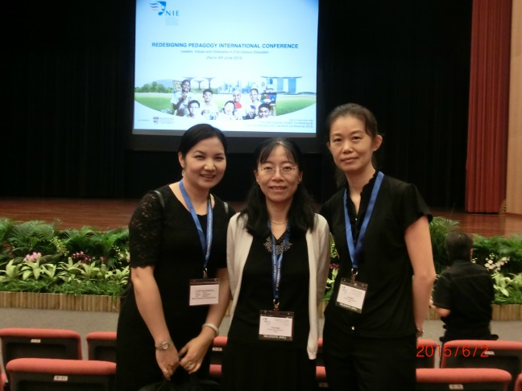 | 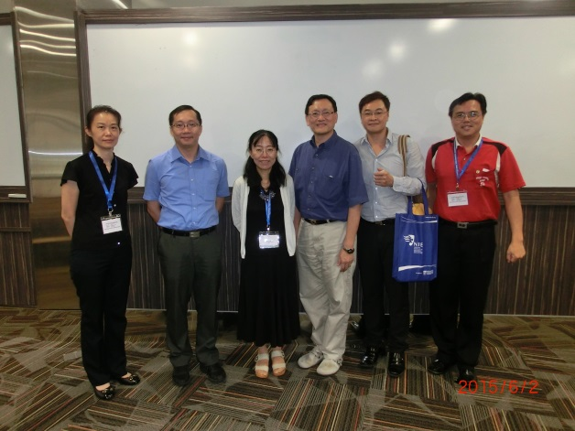
參訪問團師生於國立教育研究院之研討會會場合影 | 參訪問團師生於國立教育研究院之研討會會場合影
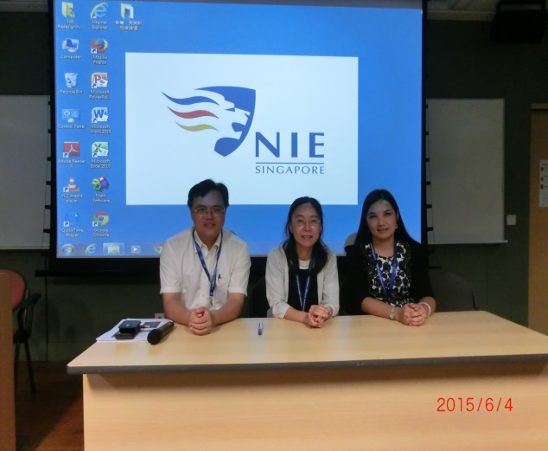 | 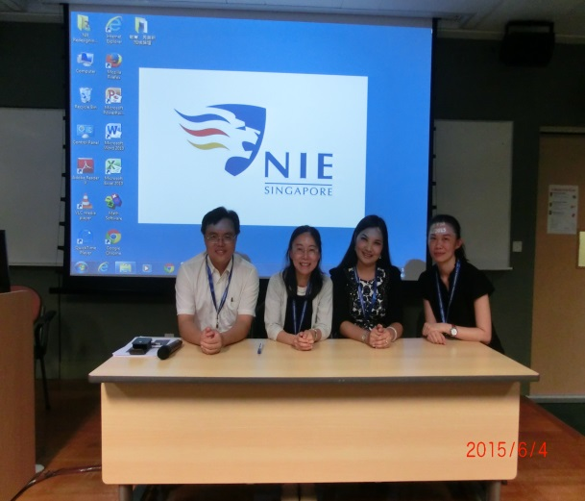
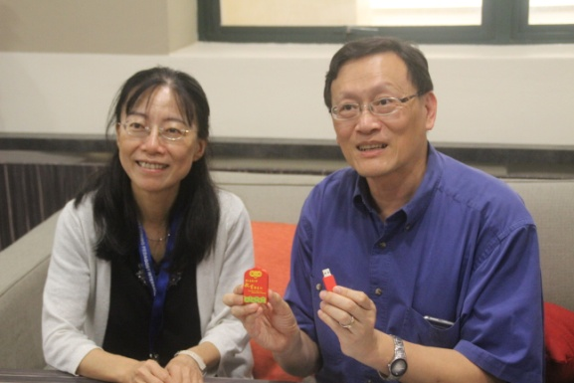  贈送小紀念品給NIE陳教授 | 參加研討會分場主題演講
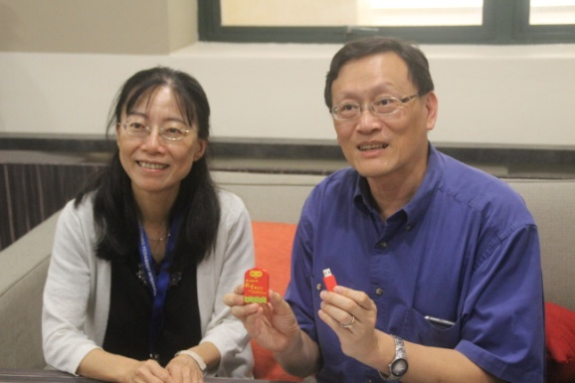 | 